
. Smíchovský Zpravodaj
Informační týdeník Sboru CASD Praha 5 - Smíchov
16. července 2011
ročník 11/číslo 29

Program sobotní bohosLUŽBY

Dopoledne .
9,3o hodin
Studium sobotní školy a dětské sobotní školy
vede Milan Müller
Téma úkolu: „Sobota a bohoslužba“
společná píseň a modlitba
studium probíhá ve třídách pod vedením učitelů
sbírka sobotní školy pro potřeby evangelizace
společná píseň a modlitba

10,3o – 10,45 hodin
Přestávka

10,45 hodin
Dopolední pobožnost
vede Milan Müller
společná píseň (vsedě)
Sborová oznámení
společná píseň
modlitba
sbírka vděčnosti pro potřeby sboru

Promluva k dětem
společná píseň, hudební přednes

Čtení z Bible - Židům 10/24,25
tichá modlitba
Kázání z Božího slova – Karel Nowak
téma „ Kdo je moje církev? “
chvíle ke ztišení

společná píseň
modlitba
závěrečná píseň



každou sobotu od 10:45 hodin živě s obrazem www.bohosluzbyonline.cz

Oznámení

-Přejeme požehnanou sobotu všem, kteří navštívili náš sbor

-Dnes z Božího slova bude sloužit br. Karel Nowak,
téma „ Kdo je moje církev? “

-Příští sobotu 23.7. bude kázáním sloužit br. Josef Cepl

- O prázdninách v měsících červenci a srpnu nebudou
modlitební chvíle ve sboru probíhat

-Tento víkend 15.-17.7. probíhá prázdninové setkání
TOMu v Jizerských horách

- Prosíme podporujte na svých přímluvných modlitbách sestry a bratry,
kteří nesou břímě nemoci a utrpení.

- Neodkládejte si cenné věci v šatně I ve sboru bez dozoru.
Prosíme vypínejte a nepoužívejte v sále a na balkoně, určeném pro bohoslužbu, mobilní telefony a nekonzumujte potraviny.

-Bankovní účet sboru: 5053339/0800, do textu jméno a účel

V období 17.- 23.7.2011 oslaví narozeniny

Vörösová Pavlína (21.7.); Miškovská Drahomíra (22.7.)

všem přejeme hojnost Božího požehnání do dalších let.
P.S. omlouváme se všem na které jsme zapomněli. Nebyl to úmysl.

VZKAZY, PODĚKOVÁNÍ, NABÍDKA, …

Prázdninové “ SOUSTŘEDĚNÍ “ Tomíků
Kdy: 15.7. - 17.7. 2011
Kde: Jizerské hory – Josefův Důl – chalupa” U Boušků”
Sraz: Pátek 15.7. - 18:00 hodin - na chalupě
Strava: z vlastních zdrojů – čaj společný
Ubytování: v pokojích – vlastní spacák / prostěradlo, případně polštář/ osobní věci / holení .../
S sebou: dobrou náladu, dobré boty, pláštěnku ...
Program: Sejdeme se v pátek a společně si zahájíme sobotu, zahrajeme si spole-čenské hry, soutěže.
Sobota: dopoledne prožijeme na chalupě v mini sborečku. Úkoly sobotní školy a zpěvníky nezapomeňte!
Na sobotní odpoledne: procházka lesem.
Sobotní večer: posezení u táboráku – opékání kdo si co donese.
Neděle: Celodenní výlet – nejvyšší hora Jizerek – Smrk.
Kdo se nezúčastní výšlapu na Smrk, může jít na kratší výšlap – třeba – Lázně Libverda - domluvíme se na místě – také podle počasí.
Doprava vlastní : Kdo nemá zajištěnou dopravu, nechť se ozve co nejdříve, abychom se domluvili, kdo a s kým pojede ...
Popis cesty: Z Prahy na Mladou Boleslav, do Jablonce nad Nisou. Jablonec projet směrem na Tanvald. Za Jabloncem cca 10 min. v Lučanech odbočit vlevo na Horní Maxov, před Maxovem vpravo do Josefova Dolu. V Josefově dole na konci náměstí doprava do kopce na hotel Peklo. Za hotelem doprava cca 400 m vpravo je chalupa “ U Boušků “ cíl naší cesty.
Na setkání se těší Radek Zelenka 608969939

Co nového na síti

Nové knihy: Nedoceněný dar, Tajemství Izraele
(Praha)
Pražské křesťanské vydavatelství Advent-Orion vydalo dva nové zajímavé tituly. Kniha od amerického evangelisty Marka Finleye Nedoceněný dar se zabývá tématem soboty, které autor nově zpracovává a doplňuje. Používá například i citace z papežského listu Den Páně od Jana Pavla II., jež zdůrazňuje důležitost dne odpočinku a potvrzuje autorův výklad historických proměn tohoto dne. Teolog Jacques Doukhan, známý našim čtenářům jako autor výkladů biblických knih Daniel a Zjevení, přichází s novinkou Tajemství Izraele. Zabývá se mimo jiné teoriemi, jež Izraeli připisují význačné místo na konci dějin.

Letní biblické týdny přenáší televize HopeTV
(Praha)
Internetová televize HopeTV nabízí o prázdninách dopolední přímé přenosy z letního studijního biblického týdne církve adventistů v Kroměříži a jedná o podobných přenosech z biblického týdne u Ždírce nad Doubravou a z unijního setkání adventistické mládeže UP 2011 tamtéž. V těchto dnech vysílá HopeTV do pátku vždy od 8 do 12 hodin a v sobotu od 10 hodin přenos z Biblického týdne v Kroměříži s Garym Krausem (na snímku), celosvětovým vedoucím misijní osobní služby církve adventistů. Tématem je Proměňující víra.

Biblický týden ve středisku Immanuel u Ždírce nad Doubravou se koná od 7. do 14.8. Hlavním hostem a řečníkem bude Jiří Beneš, vedoucí katedry biblických studií na Husitské teologické fakultě Univerzity Karlovy. Celý týden s ním budou účastníci studovat starozákonní příběhy proroka Elíši. Česko-slovenské setkání mládeže UP 2011 se koná na stejném místě 14. až 21.8. Povede je mladý brněnský teolog Oldřich Svoboda a tématem bude novozákonní Pavlův list Koloským. Aktuální informace o vysílání najdou diváci na adrese www.hopetv.cz, kde je i možnost se přihlásit k pravidelnému bezplatnému zasílání bulletinu Týden s HopeTV s programem a tipy z vysílání.

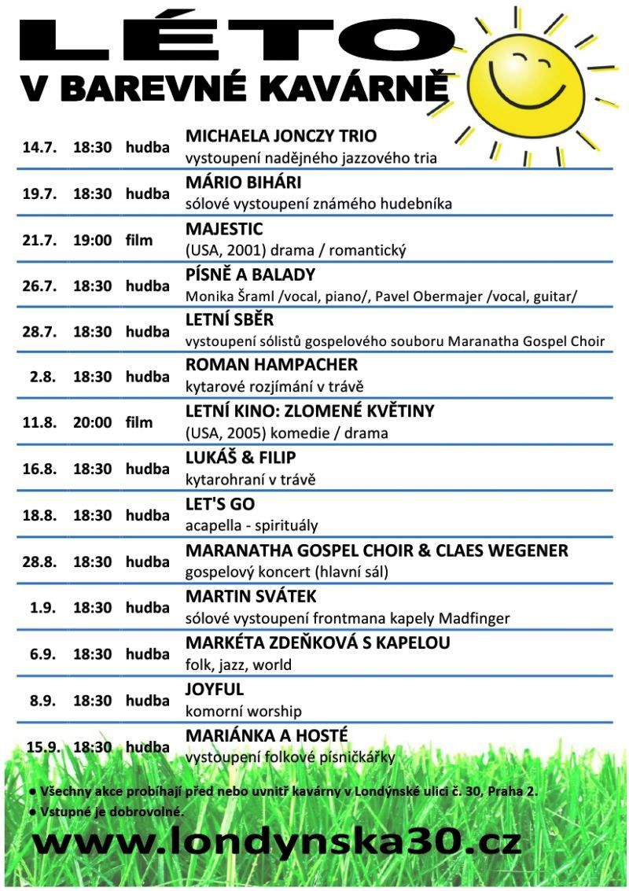

Smíchovský Zpravodaj, informační týdeník vydává Sbor CASD Praha Smíchov
Odpovědný redaktor Jaroslav Bartoš. Vychází každý týden v sobotu v nákladu 130 ks. Případné změny v programu jsou vyhrazeny.
Uzávěrka příspěvků je čtvrtek.Redakce příspěvky neupravuje a otiskuje je v plném znění. Za tiskové chyby se omlouváme.
Další informace naleznete na internetových stránkách sboru –www.casdsmichov.cz

